**Správa Krkonošského národního parku**

Dobrovského 3, 543 01 Vrchlabí IČ: 00088455, DIČ: CZ00088455

Bankovní spojeni:

tel.: (+420) 499 456 111, fax: (+420) 499 422 095

e-mail: [podatelna@krnap.cz,](mailto:podatelna@krnap.cz) [www.krnap.cz](http://www.krnap.cz/)

Dodavatel: INTERFORST CZ s.r.o.

Brněnská 4646/69 Prostějov 79601 IČ:26263017

**Objednávka č. OBJ-75-470/2024**

**Dodací adresa:** *(je-li odlišná od sídla Správy KRNAP)*

**Předmět objednávky:**

Objednáváme zboží dle přiložené přílohy Vámi naceněné k projektu : Posílení biodiverzity krkonošských lesů úpravou druhové a prostorové skladby lesních porostu. Číslo projektu : CZ.05.01.06/0.1/0.0/22 029/0002280

**Datum plnění od:** 7.5.2024

**Datum plnění do:** 30.6.2024

**Předběžná cena:** 75 000,00 Kč bez DPH

**Příjemce (útvar):** MTZ

**Kontaktní osoba:**

**7 05.**

**Příkazce operace:** Datum a podpis:....

**7. 05.**

**Správce rozpočtu:** Mgr. Khol Luděk Datum a podpis:.....

Objednávka je vyhotovena 2x - 1x pro odběratele, 1x pro dodavatele.

Na fakturu uveďte výše uvedené číslo objednávky, jinak nebude uhrazena. Elektronické faktury zasílejte na adresu [**faktury@krnap.cz.**](mailto:faktury@krnap.cz)

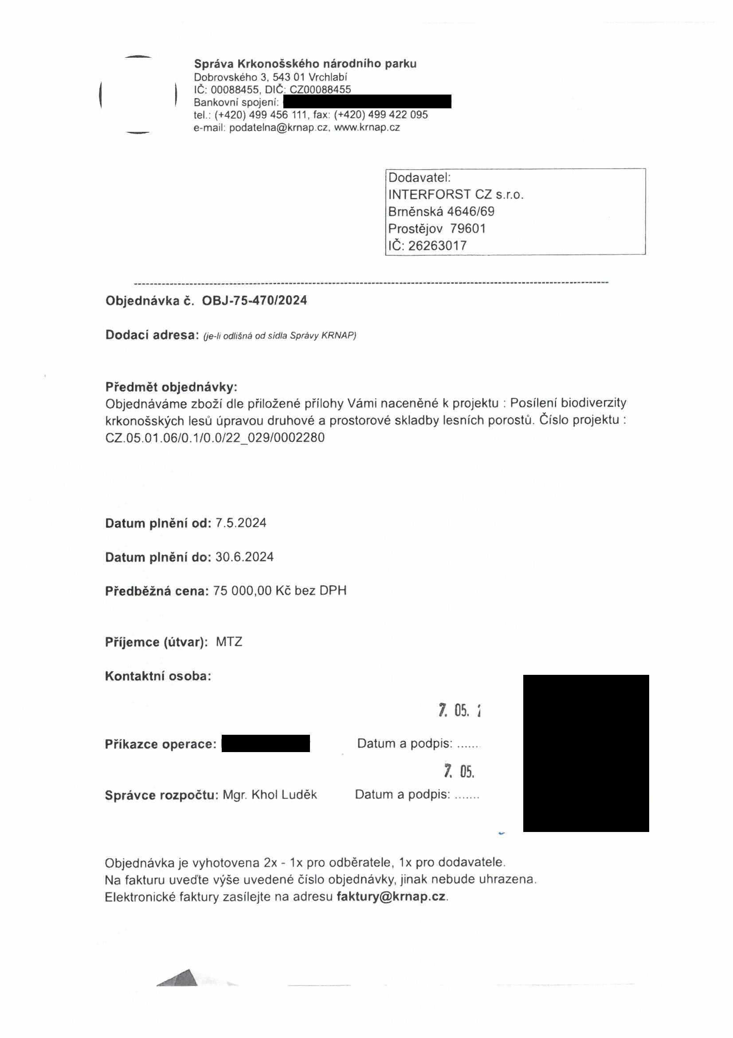

Správa Krkonošského národního parku

Dobrovského 3. 543 01 Vrchlabí IČ: 00088455. DIČ CZ00088455

Bankovní spojeni:

tel.. (+420) 499 456 111. fax: (+420) 499 422 095

e-mail' podateina@krnap cz wwwkrnap.cz

**Specifikace předmětu objednávky:**

V případě, že bude dodavatel v prodlení s terminem plnění, zavazuje se uhradit objednateli smluvní pokutu ve výši 0,05 % z ceny plnění za každý den prodleni. Tím však jeho povinnost plnit ve sjednaném rozsahu není dotčena. Dobu plnění je možné upravit dohodou smluvních stran, pokud nastanou okolnosti vylučující plněni ve sjednaném terminu. V případě prodleni kupujícího s placením faktury uhradí kupující prodávajícímu smluvní pokutu ve výši 0,05 % z nezaplacené částky každý den.

Pokud bude dodavatel v prodlení s plněním nebo bude mít opakované vady, je objednatel oprávněn odstoupit od této objednávky ihned ke dni doručení odstoupeni dodavateli.

Změny této objednávky mohou být pouze písemné odsouhlasené oběma stranami.

Dodavatel souhlasí se zveřejněním této objednávky v registru smluv, je-li výše objednávky vyšší něž 50 tisíc Kč bez DPH

*?/rs7a/Di'tr*

V......................................dne.......................................

Souhlasím. Za dodavatele: INTERFORST CZ s.r.o

Brněnská 4646/69 Prostějov 79601

IČ: 26263017

Jméno a příjmení podepisujícího, pozice:

*Jwb i,L/6í wl . sťb^irrt .*

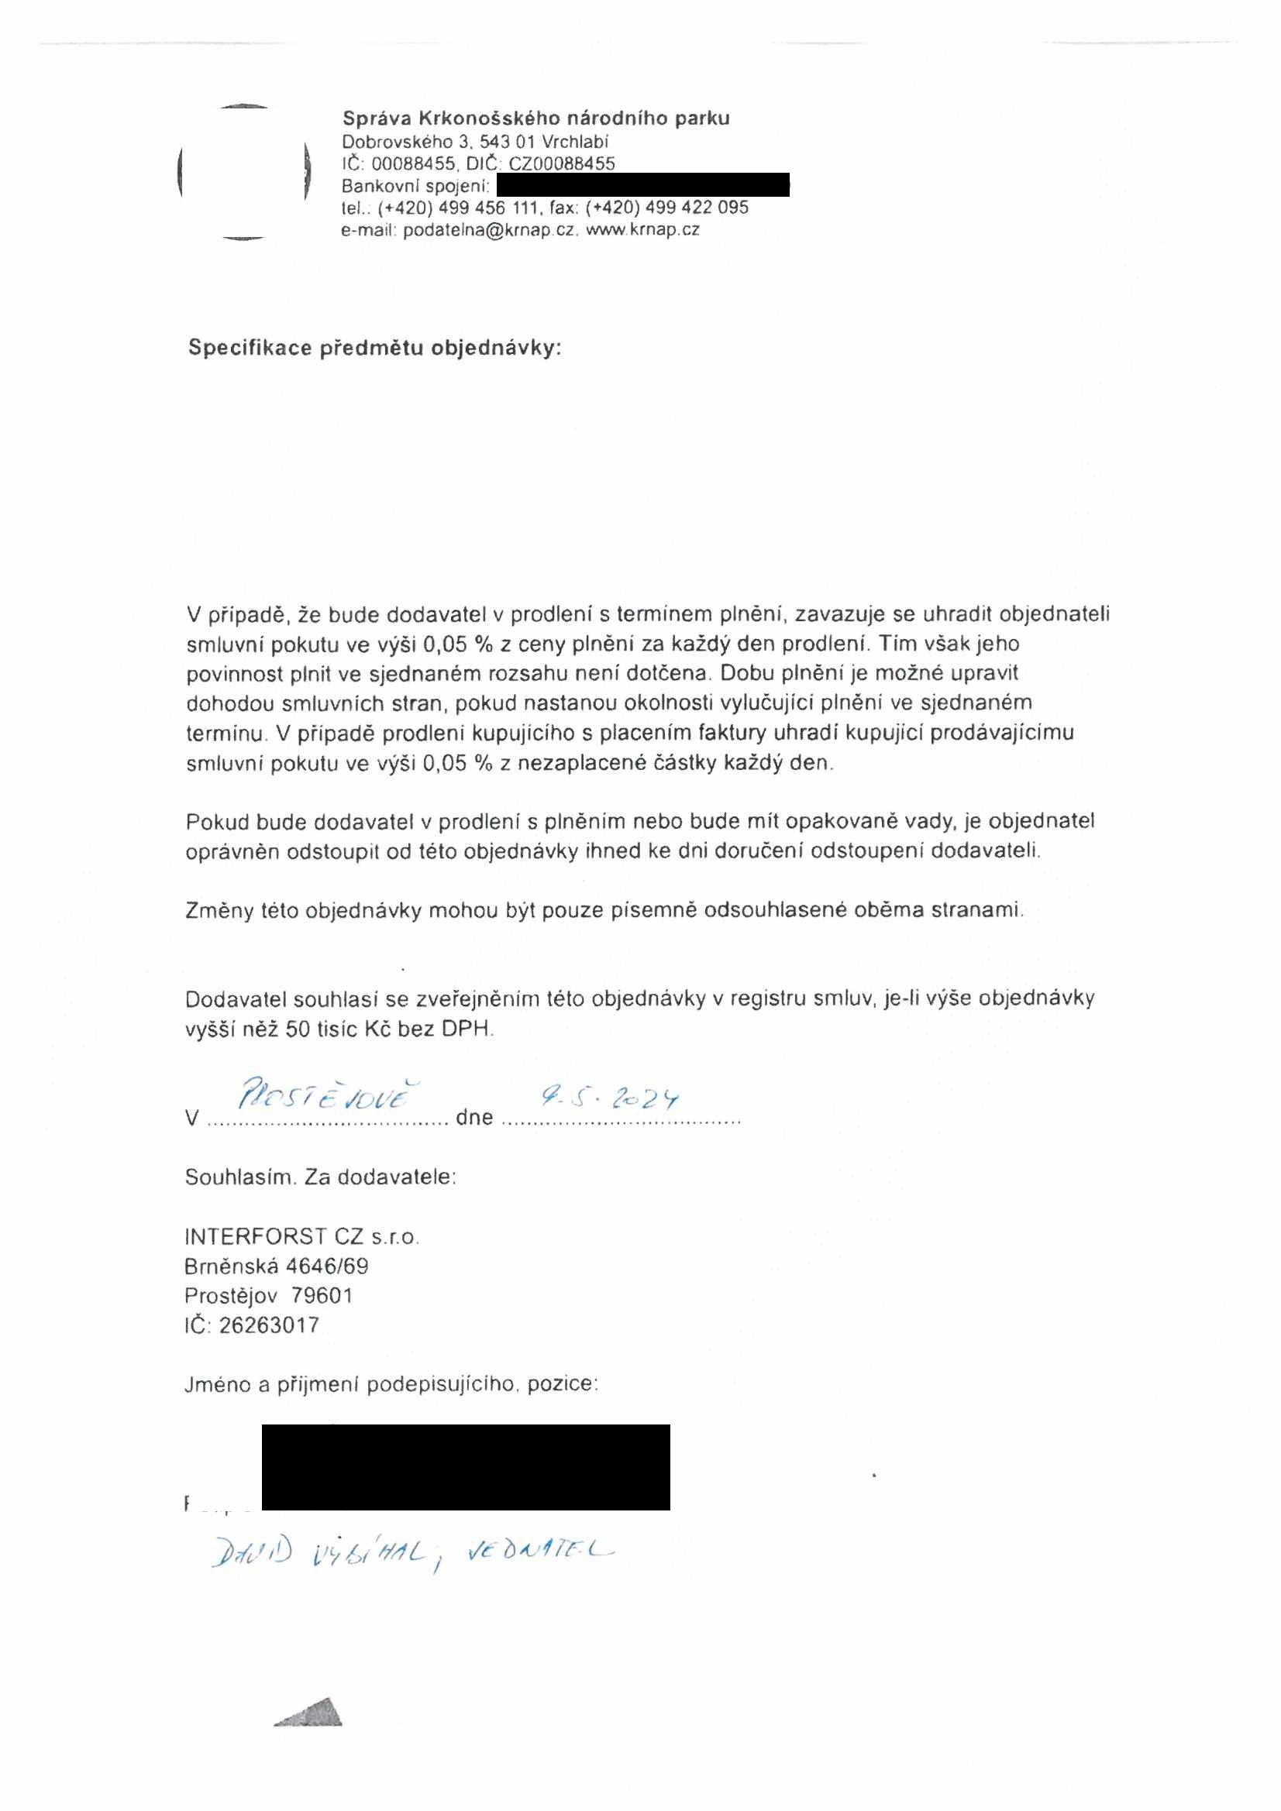

**INTERFORST CZ s.r.o.** IČ : 26263017 Tel.: +420 588 207 240 DIČ . CZ26263017 Fax:

Brněnská 4646/69 Společnost je zapsána v Obchodním rejstříku vedeném Krajským soudem v Brně oddíl C. vložka 40621

79601 Prostějov

**A Nabídka vydaná č. NV2500074**

*INTER* Í ORST

*20 LET* S *VAM’*

**Správa Krkonošského národního parku**

**Datum vystavení:** 06.05 2024 Dobrovského 3

**Datum platnosti od:** 06.05 2024 54301 Vrchlabí

**Datum platnosti do:** 30 05 2024 Česká republika

**Datum vyřízení:**

IČ :00088455 DIČ : CZ00088455

Dle dohody Vám zasíláme nabídku:

**Označení dodávky Katalog Počet MJ Cena za MJ Sazba Základ Celkem s DPH**

Bunda pracovní Super-Comfort vel. L 0807-L 5,0000 ks 1 530,00 21% 7 650,00 9 256,50 Kč

Bunda pracovní Super-Comfort vel. XL 0807-XL 1,0000 ks 1 530,00 21% 1 530,00 1 851,30 Kč

Bunda pracovní Super-Comfort vel. XXL 0807-XXL 1,0000 ks 1 530,00 21% 1 530,00 1 851,30 Kč

Kalhoty protipořezové Super-Comfort 0803-S 2,0000 ks 3 680,00 21% 7 360,00 8 905,60 Kč kevlar vel. S / 50

Kalhoty protipořezové Super-Comfort 0803-M 1,0000 ks 3 680,00 21% 3 680,00 4 452,80 Kč kevlar vel. M / 52

Kalhoty protipořezové Super-Comfort 0803-L 3,0000 ks 3 680,00 21% 11 040,00 13 358,40 Kč kevlar vel. L / 54

Kalhoty protipořezové Super-Comfort 0803-XL 1,0000 ks 3 680,00 21% 3 680,00 4 452,80 Kč kevlar vel. XL / 56

Šle Super Comfort s poutky 098091 7,0000 ks 288,00 21% 2 016,00 2 439,36 Kč

Obuv protipořezová INTERFORST 603505-41 1,0000 ks 3 595,50 21% 3 595,50 4 350,56 Kč

Mountain vel. 41

Obuv protipořezová INTERFORST 603505-42 1,0000 ks 3 595,50 21% 3 595,50 4 350,56 Kč

Mountain vel 42

Obuv protipořezová INTERFORST 603505-44 3,0000 ks 3 595,50 21% 10 786,50 13 051,67 Kč

Mountain vel. 44

Obuv protipořezová INTERFORST 603505-46 2,0000 ks 3 595,50 21% 7 191,00 8 701,11 Kč

Mountain vel 46

Přilba ADVANCE Vent Stihl 00008880801 6,0000 ks 1 889,25 21% 11 335,50 13 715,96 Kč

Poznámka:

Pro projekt "Posílení bíodiverzity krkonošských lesů úpravou druhové a prostorové skladby lesních porostů"

Platba - převodem Doprava ZDARMA

Termín dodání cca 2-3 dny od objednáni - aktuálně vše skladem Platnost cenové nabídky do 30.5.2024

Vystavil: [**www.interforst.cz**](http://www.interforst.cz/)Vytiskl(a).

Zpracováno informačním systémem Money S4 1/2

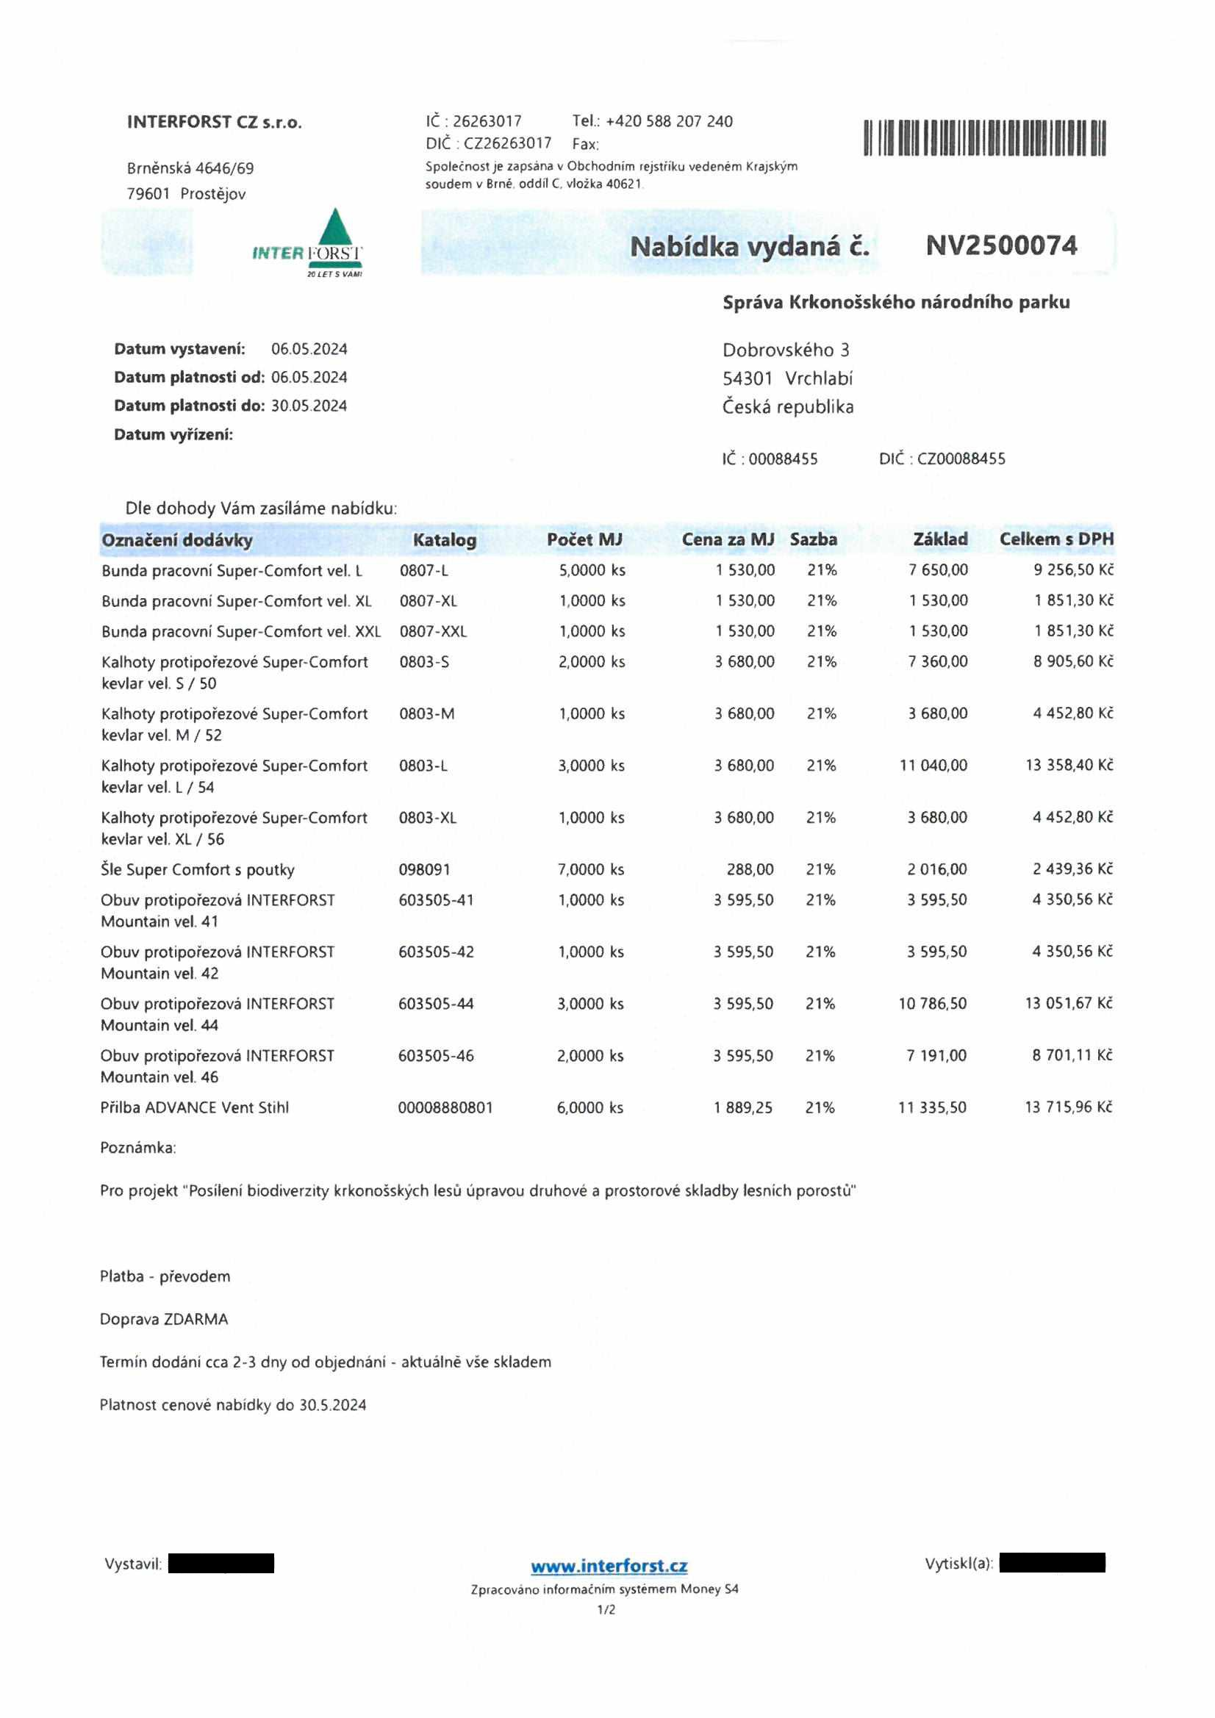

|  |  |  |  |  |  |  |
| --- | --- | --- | --- | --- | --- | --- |
|  |  |  |  |  |  |  |
|  |  |  |  |  |  |  |
|  |  |  |  |  |  |  |
|  |  |  |  |  |  |  |
|  |  |  |  |  |  |  |
|  |  |  |  |  |  |  |
|  |  |  |  |  |  |  |
|  |  |  |  |  |  |  |
|  |  |  |  |  |  |  |
|  |  |  |  |  |  |  |
|  |  |  |  |  |  |  |
|  |  |  |  |  |  |  |
|  |  |  |  |  |  |  |
|  |  |  |  |  |  |  |

**INTERFORST CZ s.r.o.** IČ : 26263017 Tel.: +420 588 207 240 DIČ CZ26263017 Fax

Brněnská 4646/69 Společnost je zapsána v Obchodním rejstříku vedeném Krajským

79601 Prostějov soudem v Brně. oddíl C. vloika 40621

**INTERIORS! Nabídka vydaná č. NV2500074**

**Celková částka 90 737,92 Kč**

**Sazba DPH Základ Výše DPH Celkem**

základní 21% 74 990,00 15 747,92 90 737,92

**CELKEM 74 990,00 15 747,92 90 737,92**

Rozpis DPH uveden v měně CZK

Vystavil: [**www.interforst.cz**](http://www.interforst.cz/)Vytiskl(a):

Zpracováno informačním systémem Money S4 2/2

